Лабораторна робота № 9

ТЕМА: «Аналіз та контроль функціонування комп’ютерних систем з використанням зовнішніх діагностичних засобів».

МЕТА: Закріпити теоретичні знання в галузі комплектації і сумісності комплектуючих комп’ютерних систем; освоїти основні етапи діагностики комп'ютера; ознайомитись і застосувати на практиці діагностичний комплекс PC Checkit та WINCheckit, освоїти основні етапи діагностики комп'ютера; ознайомитись і застосувати на практиці діагностичні комплекси поглибленого діагностування комп’ютерних систем

УСТАТКУВАННЯ Й ЗАБЕЗПЕЧЕННЯ ЗАНЯТТЯ: ПК, методичні вказівки до виконання лабораторної роботи, IBM-сумісна ПЕОМ, діагностичний комплекс PC Checkit та WINCheckit, PassMark BurnInTest Pro. діагностичний комплекс «Діагностика ПК».

Теоретичні відомості:

Працюючи на комп'ютері ви рано або пізно зштовхнетеся з несправністю його підсистем. Несправності проявляються по-різному. Нижче приведено список ознак, які повідомляють про неполадки, і їхні можливі усунення.
- Уповільнення роботи комп'ютера. Першою справою варто перевірити кнопку "Turbo". Якщо вона є, то повинна бути натиснута. Уповільнення в роботі комп'ютера може бути пов'язане з появою великої кількості загублених кластерів і сильною фрагментацією файлів на диску. Відомий також ряд комп'ютерних вірусів, що штучно сповільнюють роботові комп'ютера. У більшості випадків повільна робота комп'ютера пов'язана з неправильним настроюванням комп'ютера • Раптові "зависання" і перезавантаження комп'ютера. Причин такого поводження комп'ютерів безліч. До них можна віднести апаратні несправності комп'ютера, наприклад, оперативної пам'яті або системної плати; конфлікти між різними платами розширення комп'ютера за системні ресурси, наприклад, конфлікт між мережним адаптером і контролером миші за одне й теж апаратне переривання.
- Можливо, причиною "зависань" і перезавантажень є зараження комп'ютера вірусами або несправне програмне забезпечення • Помилки читання й запису на жорсткий диск. Часто виникають після аварійного відключення живлення комп'ютера через руйнування файлової системи • Зупинка в момент завантаження комп'ютера з повідомленням "CMOS Error, Run Setup". Ушкоджено інформацію записану в CMOS-пам'яті комп'ютера. Звичайно це відбувається, коли розряджаються батарейки, що живлять CMOS-пам'ять. Ви повинні відновити вміст CMOS-пам'яті, запустивши програму BIOS Setup. Часті повторення цієї помилки говорять про необхідність заміни батарейки живлення CMOS-пам'яті
- Зупинка в момент завантаження комп'ютера. Внутрішній динамік комп'ютера видає повторювані сигнали. Несправна яка-небудь підсистема комп'ютера, наприклад, центральний процесор, або клавіатура.
- Зупинка в момент завантаження комп'ютера. Апаратна несправність. Можливо, порушилися з'єднання між пристроями усередині комп'ютера. Відкрийте корпус системного блоку комп'ютера. Перевірте всі з'єднання. Особливу увагу зверніть на з'єднання модулів оперативної пам'яті й плат розширення.
- Зупинка ("зависання") відразу після завантаження комп'ютера або після завантаження комп'ютера. Недоступні накопичувачі на жорстких дисках. Ушкоджено основні файли операційної системи. Можливе зараження комп'ютера вірусом. Завантажитеся із системної дискети. Виконайте пошук вірусів і перевірте цілісність файлової системи.
- Екран дисплея залишається чорним. Спочатку перевірте, чи включене живлення дисплея. Збільште яскравість і контрастність зображення. Якщо це не допомагає, перевірте з'єднання дисплея й відеоадаптера Приведено тільки кілька прикладів несправностей. На практиці їхня кількість значно більше.
Рекомендації щодо послідовності дій при первісному пошуку несправностей:
Коли ви зштовхнетеся з будь-якими несправностями або "дивним" поводженням комп'ютера (наприклад, раптовими "зависаннями"), рекомендується в міру можливості вивантажити на дискети, магнітооптичні накопичувачі або стример основні файли документів або баз даних, з якими ви постійно працюєте. Потім ви можете самостійно спробувати виявити причину несправності й усунути її. При цьому мі рекомендуємо діяти в наступній послідовності.
- Запустіть програму BIOS Setup Через несправність батарейки, що живе CMOS-пам'ять, дій комп'ютерних вірусів або несправних програм, інформація, записана в енергонезалежній CMOS-пам'яті, може бути ушкоджена. Перевірте конфігурацію комп'ютера. Зверніть увагу на конфігурацію дискової підсистеми комп'ютера. Опис програми BIOS Setup ви знайдете в Методичних вказівках до самостійної роботи з предмету „Технічне обслуговування й ремонт ЕОМ(надійність, контроль, діагностика)”, в розділі "Програма BIOS Setup ".
- Перевірте комп'ютер за допомогою декількох антивірусних програм, можливо він заражений вірусом. Для перевірки найкраще скористатися програмами AIDSTEST, Doctor Web, Adinf або антивірусним пакетом AVP.
- Перевірте цілісність файлової системи Програму ScanDisk призначено для перевірки й виправлення файлової системи комп'ютера, що входить до складу дистрибутива операційної системи MS-DOS. Тепер можна приступитися до перевірки апаратного забезпечення комп'ютера На першому етапі перевірки ви можете скористатися спеціальними програмами тестування апаратного забезпечення комп'ютера - програмою CheckIt, призначеної для роботи в середовищі операційної системи MS-DOS і пакетом WINCheckit, що працює в Windows або спеціалізованими діагностичними програмами.
Програма CheckIt і пакет WINCheckit допоможуть вам виявити несправності в центральному процесорі, арифметичному співпроцесорі, оперативній пам'яті, контролері диска, накопичувачах на твердому й гнучкому магнітному дисках й інших пристроях комп'ютера.
Основний додаток пакета WINCheckit, допоможе вам виявити конфлікти між різними платами розширення комп'ютера, що використають однакові системні ресурси. Конфлікти між платами розширення можуть виникати, коли кілька плат розширення використають одне й теж апаратне переривання, однакові порти уведення/висновку або одну й тугіше область зарезервованої пам'яті. Докладно системні ресурси комп'ютера описані в розділі "Ресурси комп'ютера".
На жаль, програми типу CheckIt не завжди можуть визначити конфлікт між платами розширення.
Рекомендується завести на кожен комп'ютер своєрідний паспорт і записати в ньому найважливіші параметри, у тому числі вміст CMOS-пам'яті й ресурси, використовувані платами розширення. Коли ви будете встановлювати в комп'ютер новий пристрій, ви по паспорті визначите вільні ресурси й розподілите їх для нової плати.
Щоб легше виявити конфлікт між системними платами, використають наступний спосіб. Відключають від комп'ютера всі додаткові плати розширення, наприклад, звукову плату, мережний адаптер і т.д. Залишають тільки мінімально необхідний набір пристроїв: відеоадаптер, контролер диска.
Потім послідовно підключають плати розширення, щораз переконуючись, що комп'ютер працює. Помітимо, що треба не тільки підключити пристрій, але й установити все необхідне для нього програмне забезпечення. Наприклад, якщо ви підключаєте мережну плату, тоді завантажите все драйвера й перевірте роботу комп'ютера в локальній мережі. Якщо ви підключаєте контролер миші, завантажите драйвер миші й перевірте як вона працює. Якщо після установки якого-небудь пристрою комп'ютер перестає працювати або "зависає", можливо цей пристрій несправний або він конфліктує з іншими платами розширення. Спробуйте змінити Самою популярною діагностичною програмою для комп'ютерів, сумісних з IBM PC форм-фактору XT або AT є програма CheckIt корпорації TouchStone Software. CheckIt може визначити конфігурацію апаратних засобів комп'ютера, перевірити компоненти комп'ютера й обчислити його продуктивність. За допомогою CheckIt ви можете впевнитися, що всі компоненти комп'ютера працюють правильно й що комп'ютер повністю сполучимо з IBM PC. Програма CheckIt призначена для запуску в операційній системі MS-DOS.
Перейдіть у каталог, що містить файли програми CheckIt. Наберіть у рядку системного запрошення команду: > CHECKIT.EXE Програма CheckIt почне роботу.
Спочатку на екрані з'явиться інформація про саму програму. Натисніть на будь-яку клавішу. Програма визначить основні компоненти комп'ютера й зробить їхнє первісного
тестування. На рис.1 ви бачите цей процес.
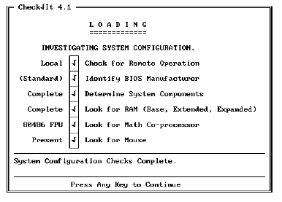
Рисунок 1 - Первісне тестування

Спочатку CheckIt визначає фірму-виготовлювача і марку BIOS, конфігурацію комп'ютера, наявність оперативної пам'яті, наявність і тип арифметичного співпроцесора, шукає драйвер миші.
Після визначення конфігурації й первісного тестування в нижній частині екрана з'являється повідомлення "System Configuration Checks Complete."
Програма WINCheckit розроблена фірмою TouchStone Software Corporation. Це нова версія популярної програми Checkit, призначена для роботи в середовищі операційної системи Windows. WINCheckit дозволяє визначити конфігурацію апаратних і програмних засобів комп'ютера, а також перевірити працездатність всіх підсистем комп'ютера.
Після установки WINCheckit у вікні Program Manager з'являється нове вікно групи "WINCheckit". У ньому втримуються п'ять піктограм, див. рис. 2.
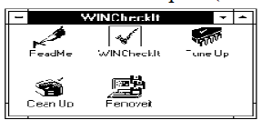
Рисунок 2 - Види піктограм WINCheckit

Існує забагато діагностичних і програм загального призначення. Такі програми, що забезпечують ретельне тестування будь-яких PC-сумісних комп'ютерів, випускають багато фірм. Сервісні програми, що рекомендовано для діагностики апаратних засобів ПК
Комплексна діагностика системи. PassMark BurnInTest Pro v4.0 build 1017.
Програма для комплексної діагностики комп'ютерних систем в ОС сімейства Windows. Призначена для перевірки на міцність різних підсистем комп'ютера: процесор, пам'ять, жорсткий диск, CD-RW/DVD-привід, відеокарту (в 2D/3D-режимах), звукову карту, мережний адаптер, дисковід, принтер, стример, послідовний і паралельний порти, а так само порт USB. Основним достоїнством програми, за замовчуванням, є можливість тестування всіх компонентів системи одночасно. В 95% випадків несправність якого-небудь компонента, виявляється в період роботи менш або рівний 15 хвилинам.
Суб'єктивно PassMark BurnInTest Pro v4.0 build 1017, є кращим рішенням для діагностики відео пам'яті, а відповідно перевірки зображення на артефакти.
Її можна скачати з мережі Інтернет:Скачать PassMark BurnInTest Pro v4.0 build 1017

Корисні програми – «Діагностика ПК (2008)», див. рис. 3.
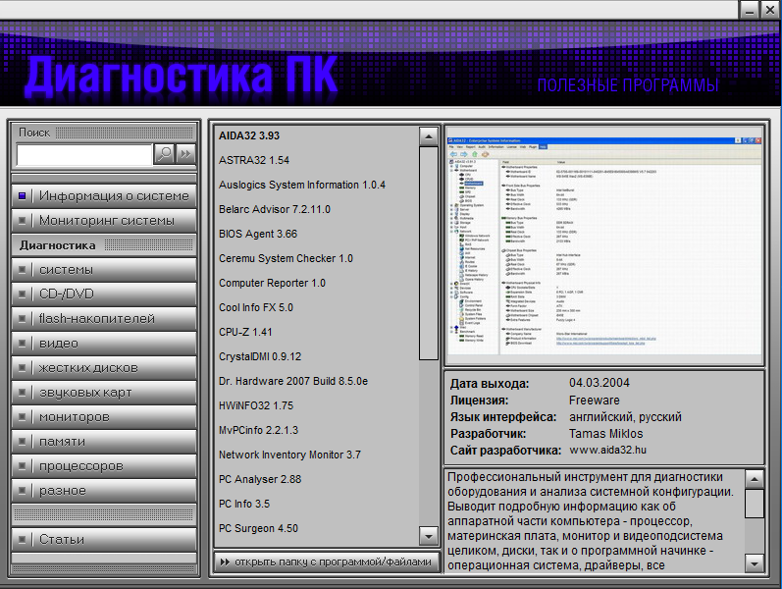
Рисунок 3 - Діагностичний комплекс «Діагностика ПК »

Збірка включає версії найбільш популярних і таких, що отримали хороші відгуки користувачів безкоштовних програм, які по своїх можливостях не поступаються комерційним аналогам.
Характеристики:
- Рік випуску: 2008
- Розробник: Новий Диск
- Платформа: Windows All
- Мова: Російський
- Розмір: 753.85 Mb
Диск містить більше 150 програм, за допомогою яких можна отримати інформацію про систему і виробити її моніторинг, а також здійснити діагностику системи, відео, жорстких дисків, звукових карт, моніторів, пам'яті, процесорів і ін. діапазон представлених застосувань дозволяє вирішити більшість завдань, що виникають в практиці як початківців, так і дослідних користувачів. Всі застосування забезпечені скріншотами і описами, а також гіперпосиланнями на сайт розробника, що в майбутньому спростить пошук оновлень представлених програм. Кожен диск збірки передбачає можливість пошуку по фрагменту назви програми у всіх категоріях і оснащений інтуїтивно зрозумілим інтерфейсом.
Особливості продукту:
- Близько 150 кращих безкоштовних програм для офісу
- Широкий діапазон категорій
- Зручна графічна оболонка
- Можливість пошуку

Порядок виконання роботи:

- Для виконання роботи необхідно ознайомитися з теоретичними відомостями.
- Описати призначення програм CheckIt та WINCheckit.
- Простежити за ходом діагностування всіх підсистем персонального комп‘ютеру (АРМ) у MS-DOS за допомогою програми CheckIt.
- Простежити за ходом діагностування всіх підсистем персонального комп‘ютеру у MS-Windows за допомогою програми WINCheckit.
- Описати програмне забезпечення для загального діагностування ПК згідно індивідуального завдання, див. табл. 1.

Таблиця 1
Індивідуальне завдання
Варіант | Програмне забезпечення
1, 16 | Advanced SystemCare PRO
2, 17 | NovaBench
3, 18 | SiSoftware Sandra
4, 19 | 3D Winbench 99 All
5, 20 | EVEREST Ultimate Edition
6, 21 | ASTRA32 Advanced System Information Tool
7, 22 | RightMark RAMTester
8, 23 | 3D Mark 99 Pro MAX
9, 24 | System Spec
10, 25 | AIDA32 Enterprise Edition
11, 26 | Free PC Audit и HWiNFO32
12, 27 | HWiNFO32
13, 28 | Fresh Diagnose
14, 29 | System Information Viewer (SIV)
15, 30 | MyTest 3

- Провести тестування свого домашнього ПК за допомогою ПЗ, див. табл. 1, виконання індивідуального завдання (супроводжується технічною документацією та скриншотами)
- Для виконання роботи необхідно ознайомитися з теоретичними відомостями.
- Описати призначення збірки «Корисні програми. Діагностика ПК (2008)».
- Описати призначення аналоги даної збірки ПЗ діагностування ПК і компонентів.
- Простежити за ходом діагностування всіх підсистем персонального комп‘ютеру (АРМ) по всім категоріям (по 1 програмі з кожної категорії).
- Навести скрин-шоти виконання тестування компонентів ПК за допомогою програм «Корисні програми. Діагностика ПК (2008)» з описом їх можливостей (не менш 3 програм з кожної категорії).
- Описати програмне забезпечення для спеціалізованого діагностування ПК згідно індивідуального завдання та провести тестування свого домашнього ПК за допомогою цього ПЗ (не менш 5 програм), див. табл. 2.

КОНТРОЛЬНІ ПИТАННЯ
- Назвіть види ознак несправностей персонального комп‘ютеру.
- Назвіть послідовність дій при первісному пошуку несправностей персонального комп‘ютера.
- Назвіть призначення та основні характеристики діагностичного комплексу CheckIt та WINCheckit.
- Надайте порівняльний аналіз декількох програм загального тестування ПК.
- Назвіть види ознак несправностей персонального комп‘ютеру.
- Назвіть послідовність дій при первісному пошуку несправностей персонального комп‘ютера.
- Назвіть призначення та основні характеристики діагностичного комплексу «Корисні програми. Діагностика ПК (2008)».
- Надайте порівняльний аналіз декількох програм спеціалізованого тестування ПК з кожної категорії.

РЕКОМЕНДОВАНА ЛІТЕРАТУРА
- Інтернет – ресурс http://www.sapr.ru/article.aspx?id=20687&iid=942
- Інтернет – ресурс http://data-center.com.ua/
- Інтернет – ресурс http://ru.wikipedia.org/wiki/%C4%E0%F2%E0-%F6%E5%ED%F2%F0
- Леонтьев В. П. Новейшая энциклопедия ПК. 2001. – М.: ОЛМА – ПРЕСС, 2001. – 847 с.
- Локазюк В. М., Савченко Ю. Г. Надійність, контроль, діагностика і модернізація ПК: Посібник./ За ред.. В. М. Локазюка. – К.: Академія, 2004. – 376 с.
ЗМІСТ
- Тема и мета роботи.
- Опис програм CheckIt і WINCheckit.
- Протокол діагностування всіх підсистем персонального комп‘ютеру (АРМ) у MS-DOS за допомогою програми CheckIt.
- Протокол діагностування всіх підсистем персонального комп‘ютеру у MS-Windows за допомогою програми WINCheckit.
- Опис програмного забезпечення для загального діагностування ПК згідно індивідуального завдання.
- Опис призначення збірки «Корисні програми. Діагностика ПК (2008)».
- Протокол діагностування всіх підсистем персонального комп‘ютеру (АРМ) по всім категоріям (по 1 програмі з кожної категорії).
- Протокол тестування компонентів ПК за допомогою програм «Корисні програми. Діагностика ПК (2008)» з описом їх можливостей (не менш 3 програм з кожної категорії).
- Опис програмного забезпечення для спеціалізованого діагностування ПК згідно індивідуального завдання та протокол тестування свого домашнього ПК за допомогою цього ПЗ (не менш 5 програм).
- Висновки до роботи.
- Відповіді на контрольні питання.
Відовіді
1. Для початку давайте визначимо, з якого роду несправністю ми маємо справу. Адже поломка комп'ютера може бути як програмною (коли перестає працювати програмне забезпечення), так і апаратної (вийшов з ладу якась деталь). Приступимо.
Насамперед перевіряємо правильність підключення ПК - починаючи від шнурів живлення вставлених в мережу 220 V, і закінчуючи інтерфейсним шнуром монітора, клавіатури і миші. Якщо все підключено вірно, йдемо далі - перевіряємо напругу в розетках (просто на всяк випадок, буває різне). Після того як ми переконалися в тому, що напруга є, включаємо комп'ютер.
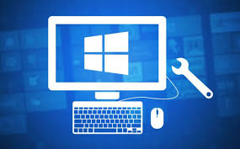
Після натискання кнопки включення дивимося на передню панель нашого системного блоку - якщо лампочка індикації електромережі (зазвичай зелена) горить, вентилятори крутяться і чутний звичний гул, але зображення на монітор так і не з'являється, не поспішайте грішити на монітор . Найчастіше таке буває через апаратної несправності самого комп'ютера. Швидше за все, вам доведеться звернутися в сервісний центр, проте, якщо з якої-небудь причини це неможливо, спробуйте зробити наступне:
- відкрийте передню кришку корпусу;
- дістаньте оперативну пам'ять і відеокарту;
- акуратно очистіть слоти пензликом і пилососом;
- протріть контакти пам'яті і відеокарти від пилу, для більшого ефекту протріть їх гумкою;
- помістіть комплектуючі назад і перевірте працездатність комп'ютера.
У випадку якщо комп'ютер включився, несправність виявлена і вилучена - пил! Найчастіше слоти материнської плати засмічуються пилом, тим самим одна з комплектуючих не контактує із слотом. Уникнути цього можна єдиним способом, періодично робити профілактику вашому ПК. Це можна зробити в сервісному центрі, або почистити комп'ютер самому, акуратно вичистивши все м'яким пензликом і пилососом.
Рада від Мірсоветов! Профілактику ПК слід робити 1-2 рази в півроку, в залежності від запилення приміщення, в якому він знаходиться. Ніколи не нехтуйте цим і не допускайте зайвого забруднення системного блоку, оскільки це може привести до непрацездатності комплектуючих вашого ПК.
Якщо ж «чищення» не допомогла, єдиний вихід - сервісний центр, там фахівці зможуть і протестувати комплектуючі на спеціальному устаткуванні, і замінити їх в разі несправності або заводського браку.
Ще одна поширена несправність - при натисненні на кнопку Power, комп'ютер не реагує, індикатори не світяться і вентилятори також не проявляють ознак життя . Найімовірніше і менш небезпечно - вихід з ладу блоку живлення. У домашніх умовах перевірити несправність блоку живлення досить складно, особливо якщо не мати достатнього досвіду в роботі з електроприладами. Логічно, звернутися знову ж таки в сервісний центр. Однак, якщо ви маєте досвід збірки ПК, знаєте куди і як під'єднати всі роз'єми блоку живлення, є варіант позичити цю деталь у друга для тесту. Так ви зможете заощадити дорогоцінний час і, в разі несправності блоку, придбати його у будь-якому з комп'ютерних салонів.
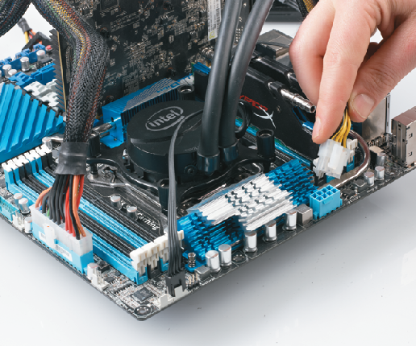
Ви, напевно, вже встигли помітити короткий звуковий сигнал, який видає ваш системний блок при кожному включенні. Не вважайте його марним! Це всього лише сповіщення про нормальну працездатність ПК. Однак не завжди комп'ютер може видавати цей веселий звук. Іноді трапляється, що при включенні він починає грізно і безперервно пищати або ж чергувати довгі і короткі сигнали. Все це так само оповідає нам про те, яка деталь комп'ютера перестала функціонувати.
Виявляє дефект і повідомляє вам про нього BIOS - системна утиліта материнської плати. BIOS буває різний (залежно від виробника вашої «материнки»), тому комбінації звукових сигналів несправностей комп'ютера відрізняються один від одного.
По-перше, визначимо виробника вашого BIOS'а. Перше, що повідомляє ваш ПК при завантаженні - назва BIOS'а. Якщо ви не встигаєте прочитати його, натисніть Del або F2 - це приведе вас в CMOS SETUP, в якому і буде повідомлена потрібна нам інформація. Однак цей спосіб можливий лише при працюючому комп'ютері, тому радимо вам спочатку взнати і запам'ятати фірму цієї корисної утиліти. Якщо ж ви все-таки не впевнені, прочитайте документацію до материнської плати, там така інформація завжди надається.
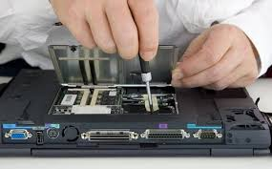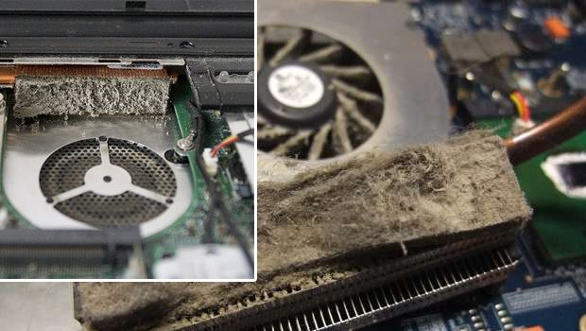
1 короткий сигнал незалежно від моделі BIOS'а позначає нормальну роботу комп'ютера. А часті короткі сигнали при нормальній роботі - спрацював захист безпеки від перегріву, частенько трапляється від несправності вентилятора на процесорі. Тепер Мірсоветов приведе найбільш поширені звукові сигнали несправностей декількох BIOS'ов:
- Award Bios
1 довгий, 3 коротких - не виявлена або несправна відеокарта.
Повторювані довгі сигнали - не виявлена або несправна оперативна пам'ять.
- AMI Bios (American Megatrends, Inc)
2, 3 або 4 коротких сигналу - несправність оперативної пам'яті.
5 коротких - несправний процесор.
1 довгий, 3 коротких - також, як і в попередньому прикладі, не виявлена або несправна відеокарта.
- Phoenix Bios
3 дуже коротких, 4 коротких - несправна відеокарта.
2 коротких, 1 довгий - несправна пам'ять.
Тепер, знаючи на що «пищить» наш системник, можете провести чистку потрібної деталі, як було описано в першому пункті. Якщо ж це не допомогло усунути несправність вашого комп'ютера, несіть його в сервісний центр і обов'язково розкажіть про звуковий сигнал - це допоможе максимально швидко видалити деффект.

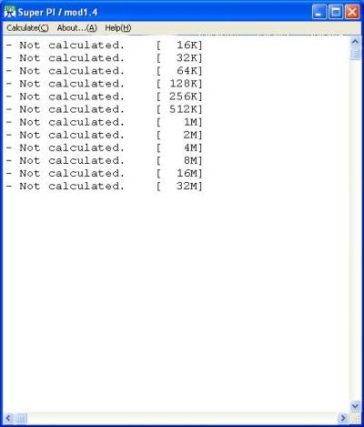
Найбільш поширена і найбільш проста проблема - програмне забезпечення. Симптоми: комп'ютер включається, зображення на моніторі є, проте звична операційна система чомусь не з'являється, «зависає» при завантаженні, або просто видає помилку.
Найчастіше на екрані з'являється напис DISK BOOT FAILURE - INSERT SYSTEM DISK AND PRESS ENTER. Вона свідчить про те, що не знайдено пристрій зберігання даних з операційною системою. Насамперед перевірте, чи не вставлена дискета чи в дисковод, тому що якщо в BIOS'е виставлена завантаження з FDD, а в дисководі знаходиться не завантажувальна дискета - це приведе саме до такого напису.
Далі перевірте правильність підключення жорсткого диска, якщо все вірно - вийшла з ладу «операційка». Не лякайтеся! Нічого страшного в цьому немає (звісно, існує ймовірність апаратної помилки і тут, проте вона досить невелика). Дана несправність вашого комп'ютера, в основному, буває викликана наслідком дії вірусу, установкою якої-небудь підозрілої програми, або некоректним виключенням самого ПК. Вирішується така проблема швидко і безболісно - перевстановлення (в деяких випадках відновленням) операційної системи. Відносно установки найбільш поширеною ОС Microsoft Windows - це питання вже розглядалося на сайті Мірсоветов («Інструкція до установки Windows XP»). Головне, зіткнувшись з цією проблемою не панікувати - нічого страшного не трапилося, візьміть себе в руки, візьміть в них же настановний диск і вперед!
2.
- Відключити пристрій від мережі живлення.
- Відкрити корпус.
- Робимо візуальний огляд пристрою. При цьому шукаємо:
- згорілі (почорніли) елементи;
- відірвані доріжки та шини живлення;
- пошкоджені ділянки друкованої плати;
- відірвані або згорілі провідники;
- напливи припою;
- відкладення хімічних сполук.
Всі знайдені візуально несправності усуваємо: Згорілі елементи замінюємо на справні, відірвані доріжки відновлюємо, пошкоджені ділянки друкованих плат відновлюємо або замінюємо, відірвані елементи припаюємо, відкладення хімічних сполук видаляємо.
- Після чого перевіряємо пристрій на працездатність.
- Перевіряємо напруга живлення схеми і рівень пульсації. Для цього використовуємо метод "половинчастого розподілу".
Пульсацію вимірюємо осцилографом. Вона не повинна перевищувати 5% від рівня напруги живлення.
- Після чого перевіряємо пристрій на працездатність.
- Методом «З кінця в початок» або «З початку в кінець» перевіряємо сигнали не відповідає своїм робочим параметрам.
- Після чого перевіряємо пристрій на працездатність.
Коли будуть усунуті всі несправності і пристрій відновить працездатність, виконується налагодження та налаштування пристрою.
- Зібрати пристрій у корпус.
- Зробити тестування пристрою на працездатність.
Метод "половинчате розподілу"
Метод «половинчасті розподілу» застосовується при пошуку елемента, який в результаті виходу з ладу замкнув шину живлення, яке призвело до заниженого харчуванню плати.
Для пошуку згорілого елемента перерізаємо друкарський провідник шини харчування приблизно посеред друкованої плати (щоб кількість елементів в лівій і правій частині плати виявилося приблизно однакове). Після чого перевіряємо: відновився чи рівень харчування в лівій частині плати. Якщо харчування в «нормі», адже несправність знаходиться в правій частині штати, якщо не відновився, то несправність в лівій частині плати.
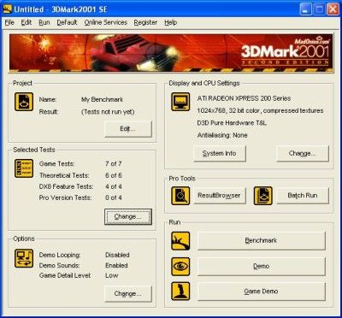
Після цього відновлюємо перерізаним доріжку і перерізаємо шини харчування в несправній половині плати. І знову заміряємо рівень харчування.

